G-Sensor Algorithm Interface
（对应算法版本3.9.0）
1. 算法概述
RTK（Realtek）的GSA算法（G-Sensor Algorithm），使用三轴加速计来对运动、健康进行监测。具体功能包括：
（1）计步算法。记录日常走路、跑步的步数，以及运动类型、路程、卡路里消耗。
（2）睡眠监测。监测全天的睡眠状态，包括“清醒、浅睡、深睡”。
（3）动作监测。捕捉特定的手势动作，包括“抬腕（抬/放）、转腕、摇一摇”。
算法接口定义在rtk_gsa.h中，并以lib形式（health_algorithm.lib）提供了具体实现。算法版本可通过如下接口获得：
typedef struct {
uint8 major;
uint8 minor;
uint16 revision;
} gsa_ver_t;

gsa_ver_t* rtk_gsa_get_ver(void);

2. 算法初始化
算法初始化或重置时，需要传入一些必要的信息，包括用户信息、G-Sensor信息、回调函数。
void rtk_gsa_init(
usr_prof_t* prof,
gsa_gs_inf_t* gs_inf,
gsa_cbs_t* cbs);
2.1 用户信息
用户信息包括身高、体重、年龄、性别，身高体重的精度是二进制小数点后1位。
typedef struct {
uint32 reserve : 5;
uint32 weight : 10; // Q1, kg
uint32 heigh : 9; // Q1, cm
uint32 age : 7;
uint32 gender : 1; // 0-female, 1-male
} usr_prof_t;
2.2 G-Sensor信息
G-Sensor信息包括X/Z轴的方向、采样率。根据右手定律，确定2个轴的方向便能知道第3轴，故这里仅需配置X/Z轴。Z轴一般与表面垂直，X/Y轴一般在表平面内，故共有2*4=8种情况。
G-Sensor采样率ODR表示平均每秒采样次数，精度为二进制小数点后10位。为保证精度，请计算足够长时间段（3分钟以上）内的平均每秒采样数。考虑到Sensor的个体差异，建议在运行中计算实际的ODR，并重置算法。
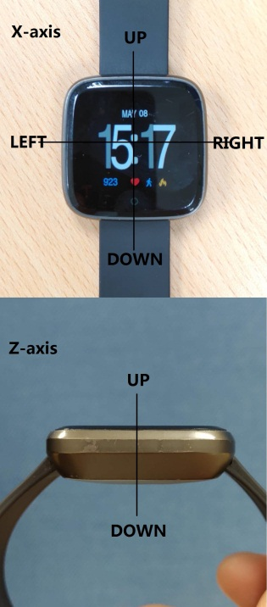
typedef enum {
GS_XPOS_RIGHT,
GS_XPOS_DOWN,
GS_XPOS_LEFT,
GS_XPOS_UP
} gs_xpos_e;

typedef enum {
GS_ZPOS_UP,
GS_ZPOS_DOWN
} gs_zpos_e;

typedef struct {
gs_xpos_e xpos;
gs_zpos_e zpos;
uint32 odr; // Q10
} gsa_gs_inf_t;
2.3 回调函数
算法会尽量实时地把结果反馈给SDK，而SDK需要为计步、睡眠、手势三个模块注册回调函数。
typedef void (*gsa_pedo_cb) (gsa_pedo_info_t*);
typedef void (*gsa_sleep_cb) (gsa_sleep_stt_e, uint32);
typedef void (*gsa_act_cb) (gsa_act_type_e, uint16);
typedef bool (*gsa_wear_chk) (void);
typedef void (*gsa_sleep_stat) (uint16);

typedef struct {
gsa_pedo_cb pedo_cb;
gsa_sleep_cb sleep_cb;
gsa_act_cb act_cb;
gsa_wear_chk wear_chk;
gsa_sleep_stat sleep_stat;
} gsa_cbs_t;
计步算法返回实时的运动状态、步数、路程、卡路里、速度、步频，请注意返回单位和精度。睡眠算法返回睡眠状态，以及该状态的起始时间与当前时间的偏移（分钟）。手势算法返回捕捉到的动作，包括抬腕（第二参数的0/1分别对应抬/放）、转腕、摇一摇（后两者的第二参数为0）。 wear_chk检查佩戴状态（非必须实时，不确定时先返回TRUE），如不支持请置为NULL。如要细致分析睡眠问题，需注册函数sleep_stat，它返回每分钟的活动值。请通过APP把这些log保存下来，以供开发人员分析（release版本置NULL）。
typedef enum {
SPORT_MODE_WALK,
SPORT_MODE_RUN,
SPORT_MODE_INVALID
} gsa_sport_mode_e;

typedef struct {
gsa_sport_mode_e mode;
uint16 steps;
uint16 distance; // Q4, cm
uint16 speed; // Q8, km/h
uint16 frequency; // Q6, steps/m
uint16 calories; // Q2, cal
} gsa_pedo_info_t;
typedef enum {
GSA_SLEEP_OFF,
GSA_SLEEP_DEEP,
GSA_SLEEP_SLEEP,
GSA_SLEEP_WAKE
} gsa_sleep_stt_e;

typedef enum {
GSA_ACT_LIFT,
GSA_ACT_TWIST,
GSA_ACT_WAVE
} gsa_act_type_e;

3. 算法运行/控制
SDK将3轴的加速度传给算法状态机，便能驱动算法运行。算法目前接受的数据格式是int16*3的数组，数据精度为：2^9等于加速度1G。
void rtk_gsa_fsm(int16* gsa_accs);
依据活动量的睡眠判断无法满足实时性，如果用户想立刻获得之前的状态，可以发起一次主动唤醒。该接口把缓存的状态都为“清醒”，需谨慎使用。
void rtk_gsa_sleep_wakeup(void);
手环马达的震动会导致G-Sensor数据出现波动，从而对睡眠算法造成干扰。在马达打开之前以及关闭之后，需要通知算法库，以便采取适当的屏蔽策略。
void rtk_gsa_motor_state(bool is_on);
手势算法的开关接口，可控制是否捕捉特定动作（目前抬腕、转腕捆绑在一起，需同时置否）。算法初始化时，手势算法会全部关闭，需重新手动控制开关。
void rtk_gsa_act_switch(gsa_act_type_e type, bool turn_on);

